年貨趕進度 海味乾貨化身飯店美味 挑買料理懶人包
2019年01月25日

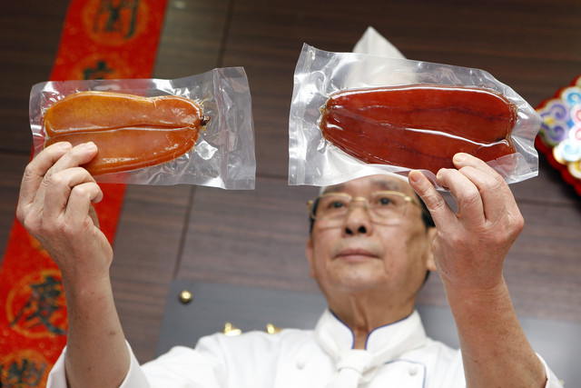
掌握挑買乾貨的重點才不會吃虧。（圖片：資料照片）
干貝、烏參等海鮮乾貨，經過日曬濃縮了鮮味，向來是年節時餐桌上少不了的食材，若處理不當，就糟蹋了好食材。怎麼挑？怎麼煮？掌握本篇重點，只要按部就班，就能端出飯店等級的美味。
​
​
【烏參】
好的烏參要乾爽及硬度夠，刺越多、越長、越密，表示品質愈好，摸起來太軟不要買，口袋深可買日本貨。
買好烏參乾貨，需先讓它充分吸收水分，因此需以清水浸泡冷藏約4天、剪開清洗，再以90度熱水浸泡，自然放涼放一夜，等其完全泡發才能烹調。每條15克的烏參，若以10條計算，大約需要近5公升的熱水。若烏參數量少，熱水也不可等比減少，因為水要夠多，水溫才不會一下子就降下來了。若是第二天覺得還沒發好，就再泡幾小時熱水即可。
烏參泡發時絕不可碰到油和鹽。若碰到油，表面會脫皮影響外觀；碰到鹽則會縮小，因此泡發時的鍋子一定要徹底洗淨。
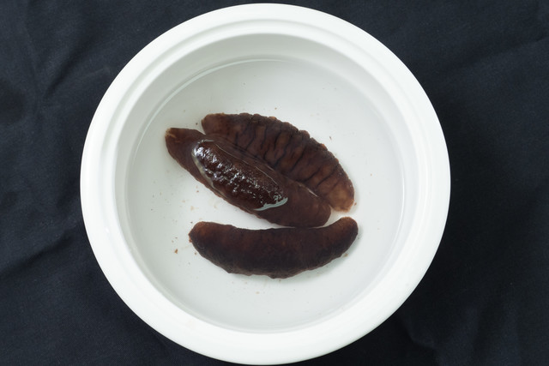
烏參以90度熱水浸泡，自然放涼放一夜。（圖片：資料照片）
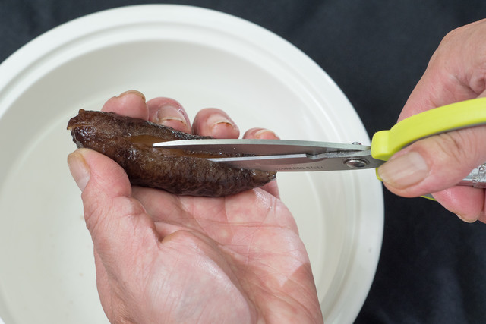
烏參加清水浸泡冷藏3～4天（中途可換水），再剪肚洗腸洗淨。（圖片：資料照片）
＊示範料理：小玉烏參
材料：烏參10條、蝦籽1大匙，蝦漿、花枝漿各4兩，太白粉少許、蛋白半顆、鹽少許
醬汁：蔥2支、薑1小支、冰糖20克，醬油、蠔油各10克
芡汁：雞高湯250ml、蠔油1小匙，太白粉水、糖各少許
準備：蝦漿、花枝漿加鹽與太白粉和1/2蛋白打勻，摔出黏性。
做法：
1泡煮：烏參加醬汁和水煮滾，泡15分鐘後取出擦乾。
2填料：烏參剖開抹太白粉並填蝦漿，表面抹蛋白，熱油鍋蝦漿面朝下煎至金黃。
3炊蒸：做法2以大火蒸5分鐘後淋芡汁。蝦籽以乾鍋炒香，加高湯、蠔油、糖和太白粉水煮芡汁，淋上烏參。
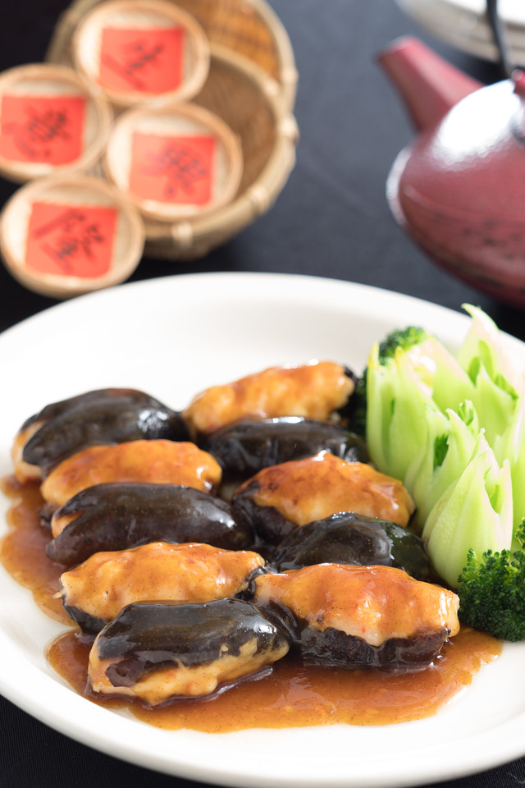
「小玉烏參」軟Q可口，芡汁韻味十足。（圖片：資料照片）
【干貝】
干貝有多處產地，普遍又以日本北海道的品質最佳，但也不必迷信產地。除了大小，干貝是否曬得夠乾會影響品質，若摸起來黏黏的，就可能品質較差，宜挑選觸感乾爽的為佳。干貝有可能以魚漿混充，應慎選顆粒完整且側邊有自然垂直紋路的干貝，才是真品。
泡發干貝時只要先沖水，將灰塵或碎渣沖走即可，加剛好蓋過干貝的水浸泡約半小時，當干貝吸收了水分，就可炊蒸或烹調。浸泡過干貝的水會呈現淡咖啡的色澤，這些都是可入菜的精華，可別倒掉。干貝烹調前先去除蒂頭，且入菜的干貝得先浸泡炊蒸，若是燉煮，稍微沖水即可入鍋煮，盡量不要攪動，就能保持完整。
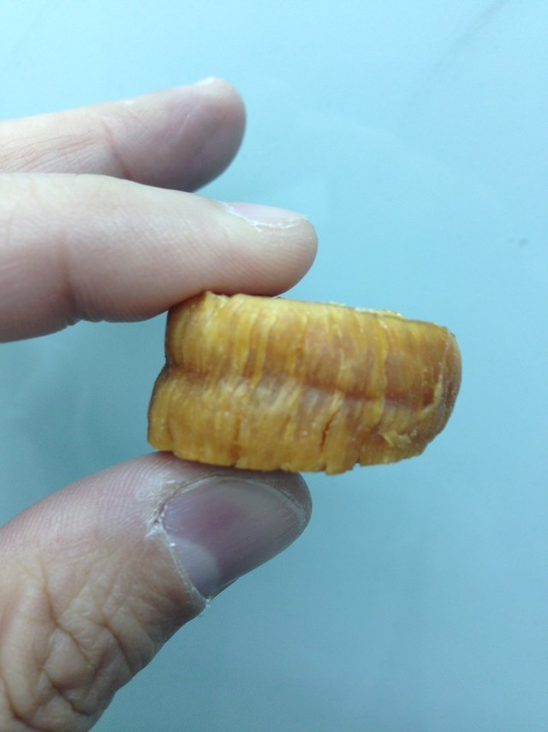
選擇乾貨干貝，要挑選側邊有自然垂直紋路。（圖片：資料照片）
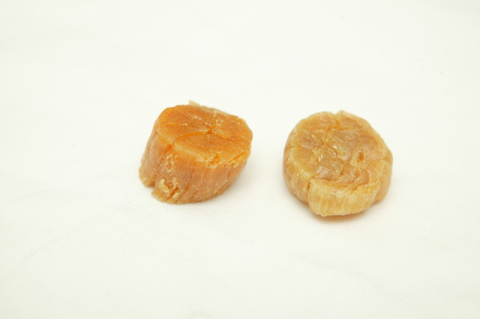
同樣產地的干貝，色澤也會有深有淺，原則上較深的味道較濃郁。（圖片：資料照片）
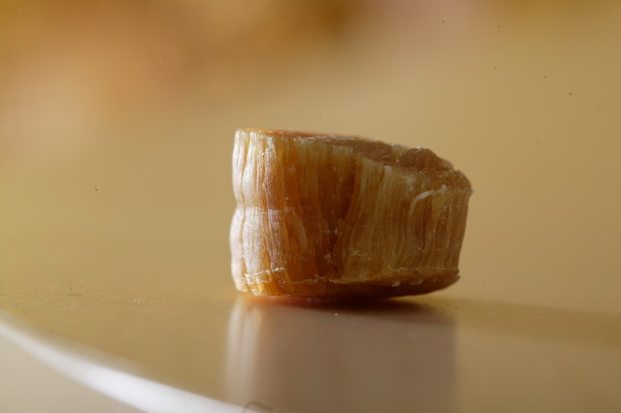
干貝質地要緊實完整，切角要銳利。（圖片：資料照片）
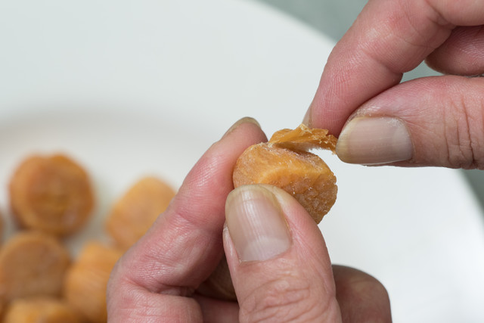
處理干貝拔除蒂頭並沖水約5至10秒即可。（圖片：資料照片）
＊示範料理：蒜子瑤柱甫
材料：干貝15顆、蒜頭4兩、菠菜段1把，蠔油、雞高湯、太白粉水各少許
準備：干貝浸水半小時，蒜頭炸至金黃
做法：
1炊蒸：干貝汁、干貝與蒜頭蒸約15分。菠菜段燙熟瀝乾鋪盤底。
2打芡：干貝蒸汁與高湯、蠔油煮滾，加太白粉水淋上干貝。
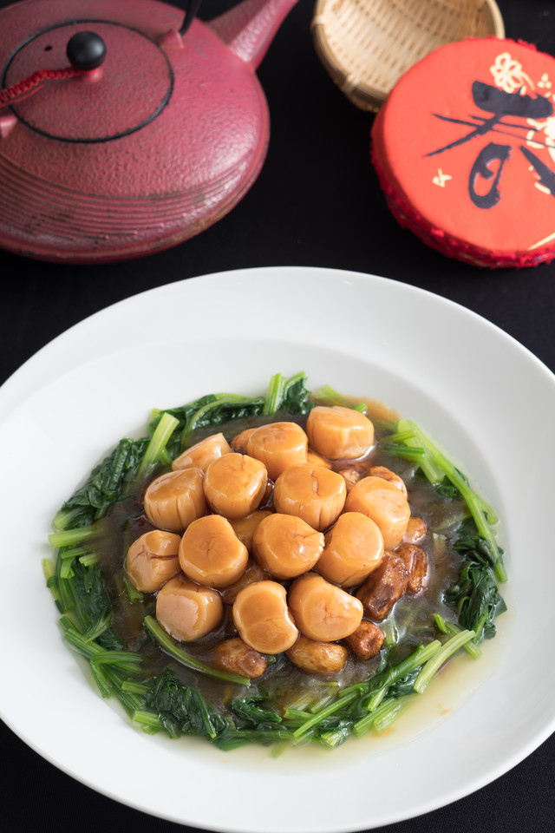
「蒜子瑤柱甫」入口充滿濃郁鮮味。（圖片：資料照片）
【烏魚子】
烏魚是洄游魚類，每年冬至前後會游至台灣西部沿岸，烏魚就是取母魚的卵，經鹽漬、壓製、風乾等過程製造。市面上的烏魚子分為野生、養殖和美洲進口，野生烏魚子品質最好，養殖亦有品質不錯的，而進口貨因經冷凍，口感較差。原則上，野生烏魚因屬洄游魚種，運動量足，所以體型較長，生產的烏魚子也較長。而養殖烏魚做的烏魚子，外觀多半圓潤。
野生烏魚子從橘紅色到褐色都有，色澤較深代表味道濃郁，腥味較重。但放置久了，水分減少，色澤也會變深，所以若呈深咖啡色就不要買。烏魚子要選兩邊對稱，顏色比日本甜柿還深一點，且有光澤，在明亮燈光下應呈微透光的橘紅色，才是上等品，軟硬度跟耳垂相近的為佳。
烏魚子在烹調前，需先去除表面的薄膜，可扳開來看能不能直接撕起來，另一種方法則是先浸泡少許高粱酒、白酒，能讓外膜比較濕潤好撕。去除烏魚子表面薄膜，入鍋後兩面各煎約20秒就能逼出烏魚子的油脂香。另一種方法則用高粱酒燒烤。烏魚子先以高粱酒浸濕表面，可帶酒香，燒烤約15秒到油脂剛剛好出來，表面略帶焦香，中心還帶點質地軟嫩，嚼起來還有點黏牙感最好。
浸了高粱酒的烏魚子以鐵夾夾起，引火點燃，在火源上端炙烤，熱度足風味較佳；若烏魚子連酒放在盤子裡點火，底部無法充分受熱，焦香度會差些，但酒氣會較濃。傳統可搭白蘿蔔片或蒜苗品嘗，也能配蘋果片或水梨。
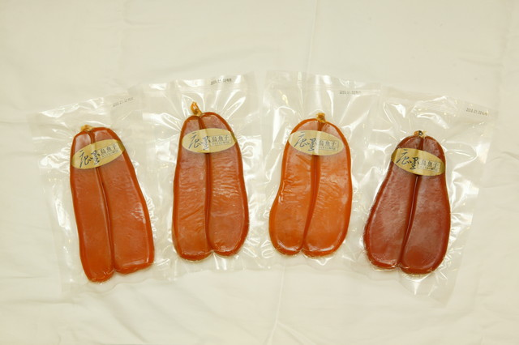
野生烏魚子色澤不一，從橘紅色到褐色皆有，原則上色澤較深代表味道較濃郁，但相對的腥味也較重。（圖片：資料照片）
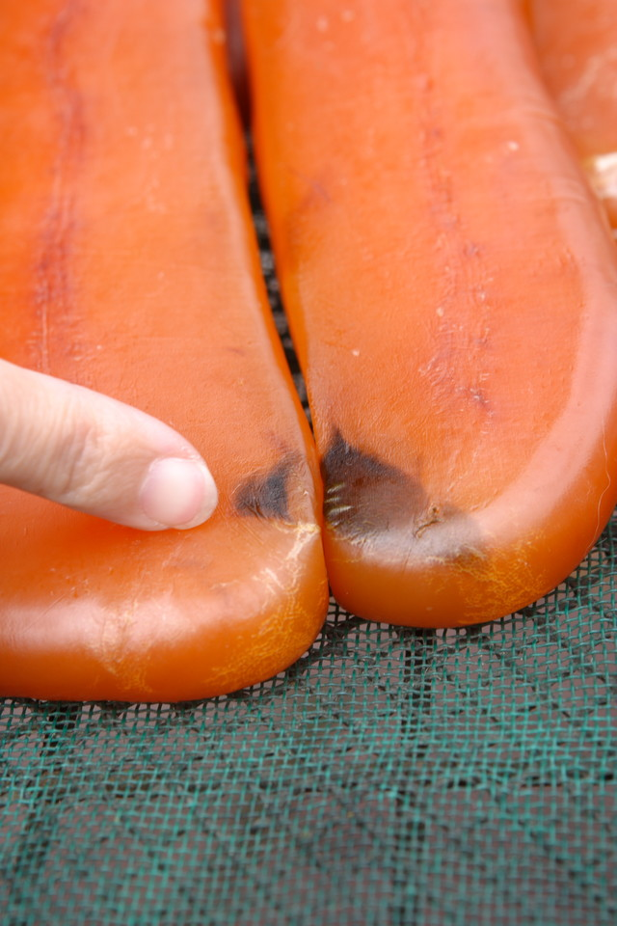
野生烏魚子因為抓捕上岸時，烏魚驚恐破膽，烏魚子多半會有黑黑的膽汁痕，倒不會影響風味。（圖片：資料照片）
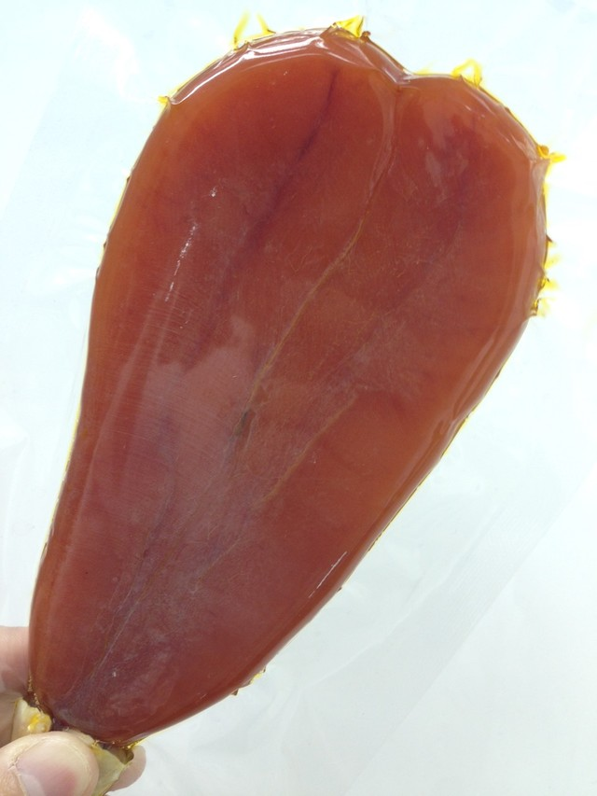
上等的烏魚子在明亮燈光下呈現微透光的橘紅色。（圖片：資料照片）
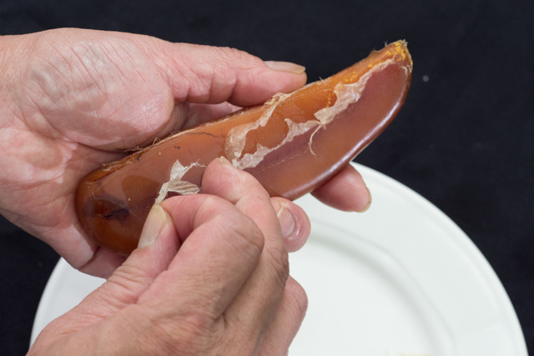
烏魚子可淋少許高粱酒將表面浸濕後撕除表面薄膜。（圖片：資料照片）
＊示範料理：烏魚子紅麴米糕
材料：烏魚子1片、糯米1斤、紅谷米1兩、麻油少許、高粱酒少許、麻油1大匙、油蔥酥1大匙、蘋果片適量
配料：泡軟香菇3大朵切絲、五花肉絲50克、蝦米1大匙 調味料 醬油1大匙、糖1小匙
準備：煸香五花肉油脂，糯米和紅谷米泡水2小時瀝乾再蒸45分鐘
做法：
1炒料：菇、蝦米和麻油炒香，加水、醬油、糖，放蔥酥與糯米。
2點火：烏魚子去膜抹酒點火，切片搭蘋果片，鋪在米糕上。
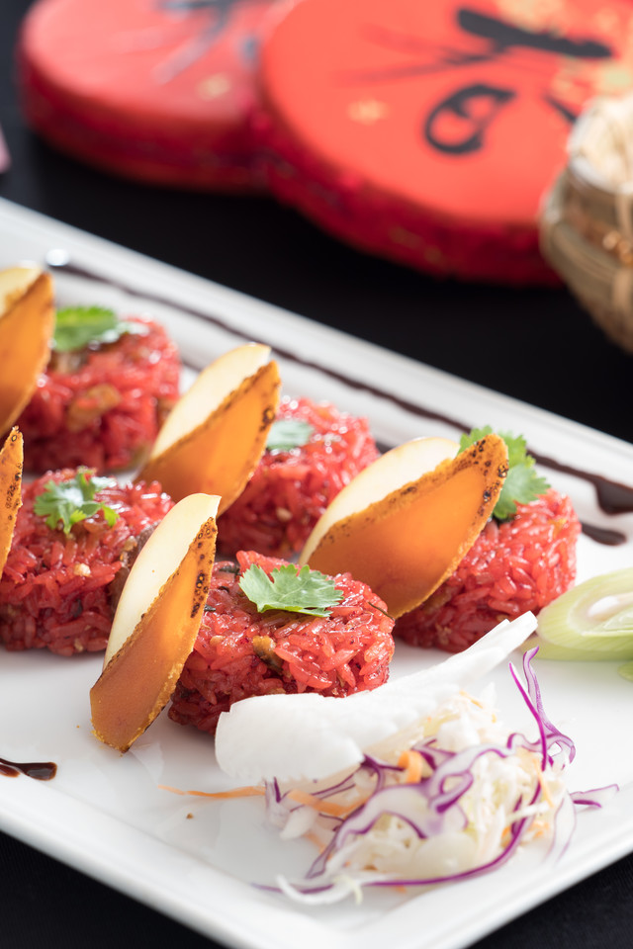
「烏魚子紅麴米糕」造型小巧，賣相更加誘人。（圖片：資料照片）
＊示範料理：烏魚子炒飯
材料：烏魚子20克、蛋1顆、白飯300g，洋蔥丁、蔥丁、香菇丁各15克
調味料：鹽、胡椒、醬油、烏醋各少許
準備：烏魚子去膜切丁。
做法：
1炒料：將蛋炒散，加烏魚子、洋蔥、香菇、蔥炒出香氣。
2炒飯：放入白飯，加調味料炒勻即可。
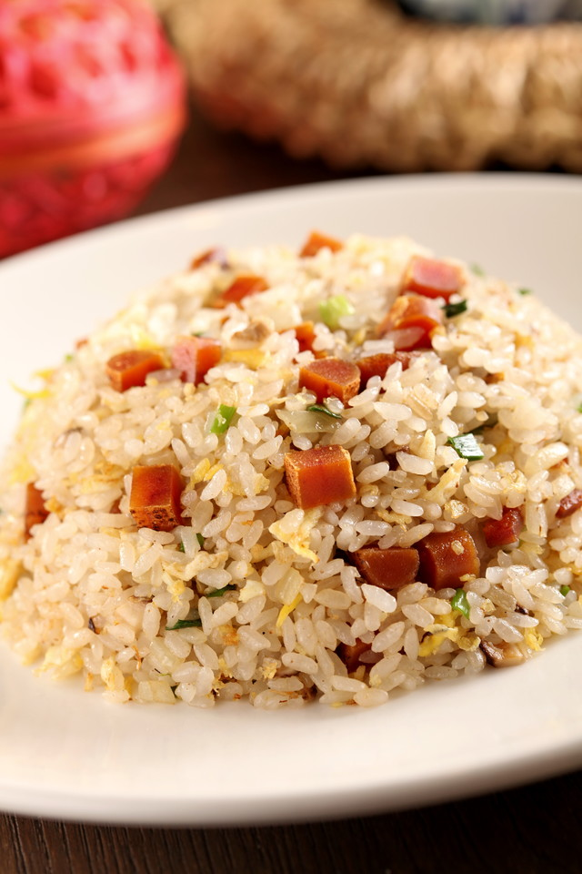
「烏魚子炒飯」美味祕訣是熱鍋加冷油時下蛋汁，快速拌炒，炒得愈散愈好。（圖片：資料照片）
Plus推薦：傳香三代烏魚子老店
記憶中，烏魚子是極其難得上桌的菜，總要過年圍爐團圓才得一嘗，但來到迪化街老店「李日勝」，入門便見一整冰櫃的新鮮烏魚子列隊歡迎，隨時等候饕客嘗鮮。
「很多人會以為過年才吃得到烏魚子，這是因為台灣周邊海域的烏魚在冬至這段期間游過來，其實烏魚是迴游魚，只要出海，365天都捕得到，所以我們也是全年365天都在製作。」29歲的第3代頭家李日勝笑說。他的名字源自1986年創立的店名，「爸媽覺得這店名蠻適合拿來當小孩名字。」但背後寓意，更是希望阿公的店，能一代一代傳下去。
年銷上萬片的野生烏魚子，最能說明店家對品質的追求。一般來說，烏魚子傳統都是趁冬至產季大量製作，但過了年的陳貨，滋味就越來越差。第2代老闆娘王麗蘋則當季大量採買烏魚子冰存，其餘時間則進口國外魚子，再請雲林曬場全年契作，並堅持古法日曬，才能讓烏魚子保有陽光日曬的香氣與Q度，如今1年銷量逾1000公斤，換算至少上萬片烏魚子，堪稱迪化街之最

